Den „ real existierenden Sozialismus“ zu Ende gedacht und gewertet
- Zum Tode von Günter Schabowski, der singulären Persönlichkeit, des besonderen Zeitzeugen -

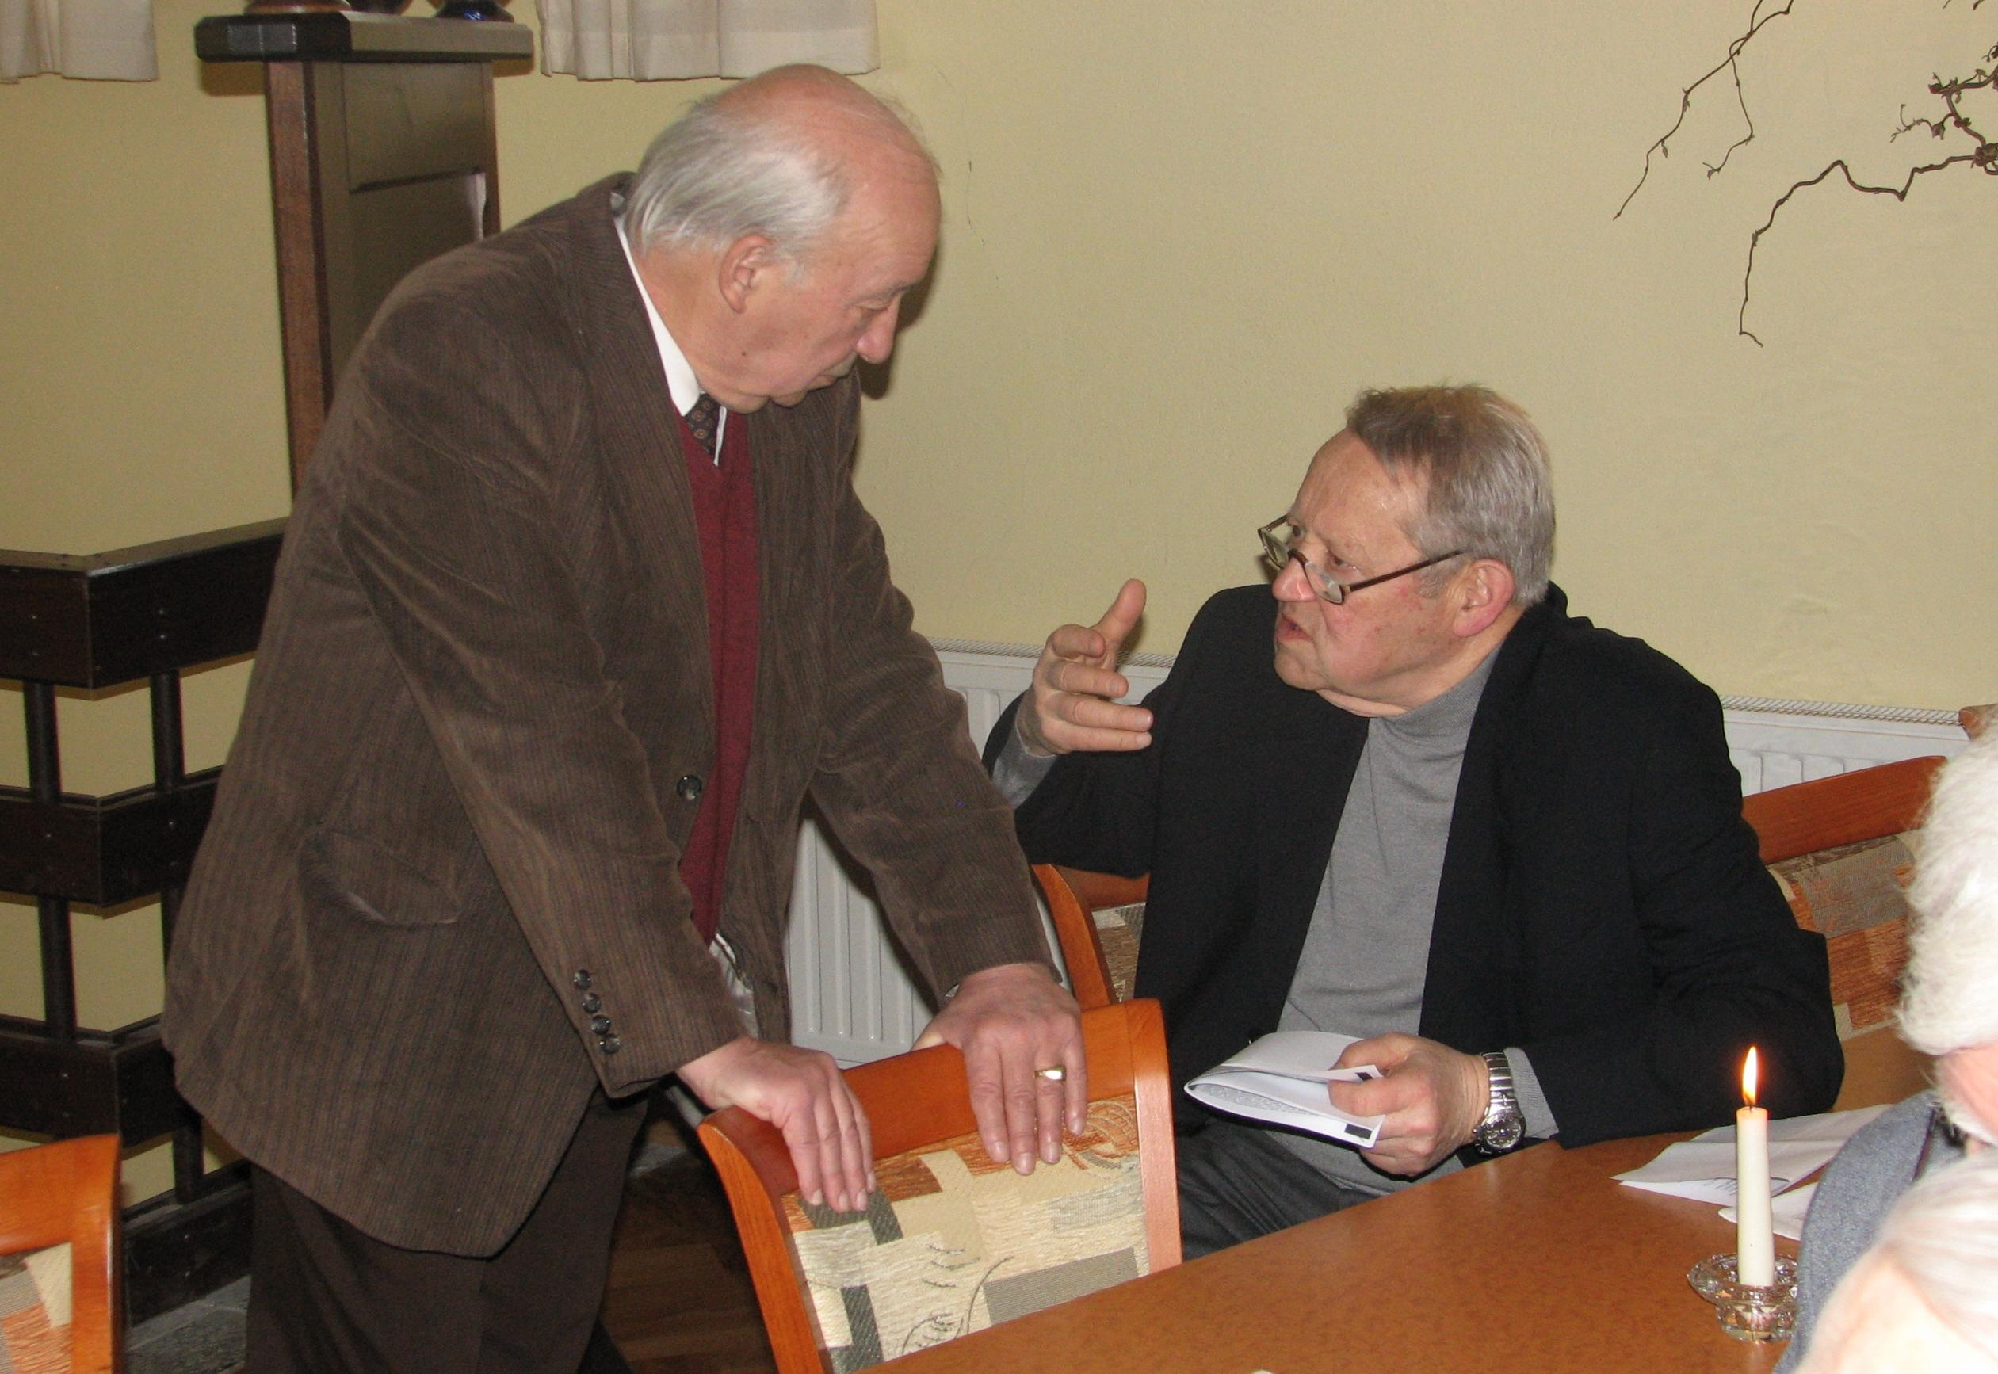

Günter Schabowski bei der ARE am Kyritz-Tag 2005, hier im Gespräch mit Manfred Graf v. Schwerin

„ Schabowski, er ist der einzige in dieser merkwürdigen und unfähigen Funktionärs-Riege, auf den man zählen - und vor allem, mit dem man normal reden und verhandeln kann ...“ Das sagte zu mir ein namhafter Mann des Ost-West-Handels in Hamburg, der die Ostberliner Szene aus wirtschaftlichen Blickwinkel kannte, schon drei Jahre vor dem 09.November 1989, der zum Tag des Günter Schabowski und seiner bleibenden Bedeutung werden sollte.
Eine gebrochene Biographie, ähnlich wie viele in Deutschland, jedoch mit einer überzeugenden letzten Konsequenz: Günter Schabowski hat die DDR als Produkt der marxistisch -leninistischen Realität zu Ende gedacht – und nach dieser Erkenntnis gehandelt.

Nachdem dieser für einen SED-Spitzenkader gebildete sprachgewandte und geistig rege Sohn einer Landarbeiterfamilie aus der Demminer Straße in Anklam („ Ich bin ein Proletarierkind“)vom „ zweifelnden Saulus zum überzeugten Paulus“ geworden war, bin ich ihm mehrfach in Berlin und anlässlich des sogen. „ Kyritztages“ der ARE begegnet. Dies waren unvergessene Gespräche und Eindrücke. Einmalig aber war die gemeinsame Fahrt nach Vorpommern und seine denkwürdige Rede vor den Mitstreitern für Freiheit, Recht und Gerechtigkeit. Sie war eine Abrechnung, zugleich Entlarvung seiner früheren Weggenossen.

Die Sehnsucht des Siebzehnjährigen nach einer neuen und gerechten Gesellschaft, die endgültige Erlösung bringen sollte, führte zum Einsatz für ein System, das in Unfreiheit und Gewalt, in Totalitarismus endete. Wie der einst marxistische Philosoph und Vordenker
André Glucksmann - am 09.November 2015 in Paris gestorben – sah Schabowski nach dem konsequenten Wandel seine Aufgabe darin, die giftigen Blumen des Bösen schon im Samen zu erkennen.
Niemand aus der SED/DDR-Leitung hat so überzeugt und so überzeugend dargelegt und präzise nachgewiesen, wie die endgültige Abrechnung mit dieser Diktatur auszusehen hat.
So erklärt sich der gradlinige, unverbogene Einsatz im letzten Viertel seines Lebens, fernab aller halben Erklärungen, wie seine früheren Genossen dies nur zu gerne taten und tun.
Ihn trieb die Sorge um, das so kläglich gescheiterte System könnte durch Verharmlosen und Weichspülen in kaschierter Gestalt Formen des Weiterlebens oder gar der Wiederbelebung entwickeln. Daher die schneidende Schärfe in der Auseinandersetzung mit alten „pseudo-gewendeten“, Mitverantwortlichen mit deren Schutzbehauptungen.

Schabowski ging es um ein der historischen Wahrheit angemessenes, unverstelltes und nach den Fakten objektives Geschichtsbild, gerade auch für die künftigen Generationen. So stellte er sich im wiedervereinigten Deutschland engagiert den Zeitgenossen und in vielen Auftritten der Jugend. In zwei Büchern (insbesondere in seinem Bericht „Der Absturz“) zeigt er sich als scharfsinniger und unverwechselbarer Zeitzeuge.

Seine Aufrichtigkeit in der Sache hat selbst diejenigen Opfer der Diktatur beeindruckt, die unsäglich unter dem menschenverachtenden System zu leiden hatten, vielleicht auch, weil er eigenes früheres Versagen nicht ausblendete, sondern sich seiner Rolle kritisch stellte.
Nicht nur durch seine „Weltminute“ mit der Konsequenz der friedlichen Maueröffnung am 09. November 1989 gebührt ihm ein bleibenden Platz in der deutschen und europäischen Geschichte.- Er hat sich als eine Persönlichkeit von singulärer Bedeutung erwiesen: weil er den marxistisch-leninistischen Sozialismus mit dem fragwürdigen Anspruch einer Heilslehre zu Ende gedacht hat.- Günter Schabowski hat so seinem Land vor allem als Aufklärer einen bleibenden Dienst erwiesen.

Manfred Graf v. Schwerin

